電通四甲微處理器實驗 實驗結報

實驗名稱 | Lab01-Blink
學號 | 05052421 | 組員 | 姚同宇

- 實驗目的
- 使用Tinkercad模擬Arduino UNO電路及程式
- 繪製電路圖
- 觀察Arduino UNO之輸出
- 學習將程式碼及實驗報告上傳至GitHub
- 實驗步驟
- 填寫分組表單
- 啟動Arduino IDE，載入Blink程式碼
- 至www. Tinkercad.com註冊賬號，啟動Arduino模擬器
- 接上LED電路
- 修改程式，將LED輸出改為Pin13
- 觀察LED之閃爍間隔
- 修改程式，是LED閃爍間隔分別增加為2倍及1/2倍，重新量測並截圖
- 畫出電路圖
- 程式碼
int led = 13;

void setup() {
pinMode(led, OUTPUT);
}

void loop() {
digitalWrite(led, HIGH);
delay(1000); // Wait for 1000 millisecond(s)
digitalWrite(led, LOW);
delay(1000); // Wait for 1000 millisecond(s)
}

- 實驗結果及分析
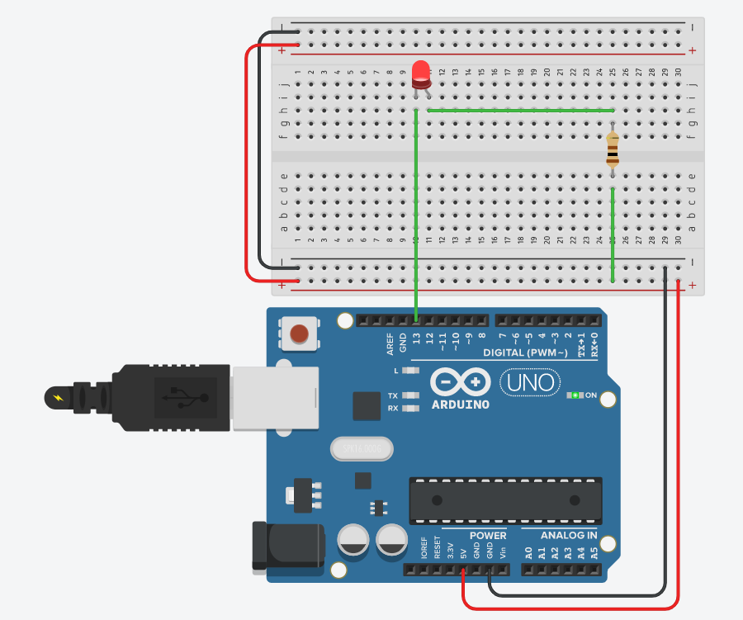
接上電源後，LED開始閃爍，間隔1秒。
- 心得討論
- 在連接LED時，要串聯一個電阻用來限流，保護LED，增長元件壽命。
- 在連接時要注意LED的正负极，正極接腳較長，反之较短。
- 在接入LED時，要注意高電位和低電位不同的接法。
- 修正程式碼
int led = 13;

void setup() {
pinMode(led, OUTPUT);
}

void loop() {
for(int i=0;i<3;i++) {
digitalWrite(led, HIGH);
delay(100);
digitalWrite(led, LOW);
delay(100);
}
for(int j=0;j<3;j++) {
digitalWrite(led, HIGH);
delay(300);
digitalWrite(led, LOW);
delay(100);
}
for(int k=0;k<3;k++) {
digitalWrite(led, HIGH);
delay(100);
digitalWrite(led, LOW);
delay(100);
}
delay(300);
}

